Неосторожное курение может стать причиной пожара
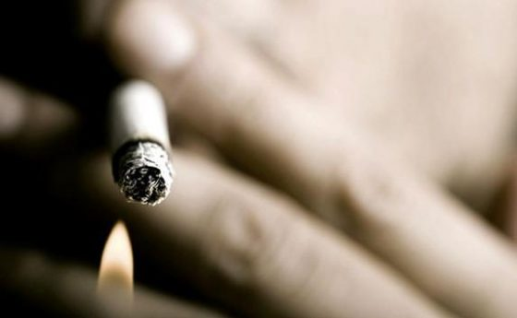
Статистика свидетельствует, что 46% всех пожаров возникает по вине людей, не знающих или безответственно относящихся к выполнению правил пожарной безопасности.
Главной причиной такого легкомысленного поведения является укоренившееся в сознании большинства людей представление о том, что пожар в нашей действительности — явление очень редкое. Человеку свойственно думать или надеться на то, что беда обойдет его стороной. Увы, это не всегда так.
Курящих у нас много и, увы, год от года их число растет. При этом снижается возрастной барьер курильщиков. О вреде курения с точки зрения медицины было сказано не единожды. А вот пожарная статистика: одна из распространенных причин гибели на пожаре — курение в постели.
Неосторожное обращение с огнем при курении – одна из самых распространенных причин пожаров. Следует помнить, что открытый огонь в виде тлеющей сигареты способен воспламенить горючий материал.
Так к примеру, воскресным утром, 20 января 2019 г. , жителям одного из подъезда многоэтажного дома в городе Ангарске Иркутской области пришлось экстренно покинуть свои квартиры из-за пожара, 12 человек спасли огнеборцы, 4 из которых дети, есть пострадавший.
Дым из окон подъезда пятиэтажного дома в 207 квартале заметили прохожие и незамедлительно вызвали пожарных.
На момент прибытия первого подразделения огнеборцев дым шел из квартиры на первом этаже и стремительно распространялся по подъезду. Огнеборцы вынесли мужчину на свежий воздух, где он пришел в себя. Подоспевшей бригадой скорой медицинской помощи с диагнозом отравление угарным газом он был госпитализирован в центральную медсанчасть города Ангарска.
Это не единичный случай! Ранее, 17 января в г. Братске погибла женщина на пожаре, который произошел из-за непотушенной сигареты, в девятиэтажке по улице Советская.

Непогашенные сигареты, выброшенные из окон или балконов, потоками воздуха могут заноситься на соседние балконы и в открытые окна квартир, что становится основной причиной пожаров. Поэтому необходимо закрывать окна и двери балконов при уходе из квартиры. Тление бумаги или картона, не говоря уже о пластике, достаточно, чтобы отрезать путь эвакуации. В сельской местности стоит проявлять бдительность в большей мере.
Помните, что во время курения любое непреднамеренное неосторожное движение, непотушенная спичка, оброненная частичка тлеющего табака или брошенный окурок могут вызвать загорание.
Интересные опыты были проведены в Новосибирске. Они показали, что максимальная температура тлеющей папиросы колеблется в пределах 300-420°С, время тления ее 4-8 минут. Сигарета в начальный момент имеет температуру 310-320°С, которая потом снижается до 240-260°С, время тления 26-30 минут. Вызвав тление горючего материала, например на матрас, сам окурок через некоторое время гаснет. Но образованный им очаг, может тлеть еще от 1 до 4 часов. Огня как такового нет, но человек получает отравление продуктами горения.
Окурок, брошенный на опилки, вызывает их тление, тепло, выделяющееся при этом, с потоком воздуха проникает вглубь опилок. Через 2,5-3 часа температура поднимается до 410-470°С и происходит воспламенение. Тлеющий окурок способен вызвать воспламенение бумаги, например, в урне для бумаг. Если окурок лежит на поверхности, процесс воспламенения длится 40-50 минут. При попадании окурка на глубину 5-10 см он воспламеняется значительно быстрее — через 12-35 минут. Примерно такие же последствия наступают при попадании окурка в сено или солому. Таким образом, пожары, вызванные непогашенной сигаретой, более распространены, чем может показаться на первый взгляд.
Уважаемые жители и гости! Областное государственное бюджетное учреждение «Пожарно-спасательная служба Иркутской области» напоминает: соблюдайте правила пожарной безопасности!
Помните: Ваша безопасность – в Ваших руках!

Инструктор п/п ПЧ-115 с. Тулюшка Нижнеудинского филиала
ОГБУ «ПСС Иркутской области»
Евгения Степанюк

